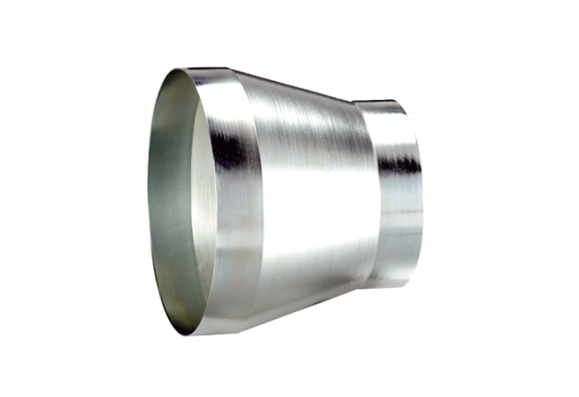Kształtka redukcyjna REM 18/14 ExOpakowanie jednostkowe: 1 sztukaAsortyment: C
Numer artykułu: 0055.0304Producent: MAICO

